
МИНОБРНАУКИ РОССИИ
Федеральное государственное бюджетное образовательное учреждение
высшего образования
«МИРЭА – Российский технологический университет»
РТУ МИРЭА
Институт технологий управления (ИТУ)

Дополнительная профессиональная программа
профессиональной переподготовки
«Менеджмент»

ИТОГОВАЯ АТТЕСТАЦИОННАЯ РАБОТА

Обучающийся: | Дицель Никита Сергеевич
Тема работы: | «Цифровая трансформация современного предприятия на примере Skyeng»

Москва - 2026
Содержание
Введение 3
Глава 1. Теоретические основы цифровой трансформации и управления информационной средой организации 5
1.1. Сущность менеджмента и его роль в деятельности современной организации 5
1.2. Информационная среда организации и её роль в управлении 7
1.3. Цифровая трансформация предприятия 8
1.4. Анализ внешней и внутренней среды организации 10
Глава 2. Анализ деятельности компании Skyeng и разработка управленческих решений 13
2.1. Общая характеристика предприятия Skyeng 13
2.2. Анализ внешней и внутренней среды компании Skyeng 14
2.3. Оценка стратегии развития компании Skyeng и её динамических способностей 16
2.4. Разработка образовательного проекта по развитию цифровых навыков сотрудников 18
2.5. Разработка системы KPI для ИТ-сотрудника компании 20
2.6. Анализ методов мотивации и стимулирования персонала в компании Skyeng 20
2.7. Формирование инновационной стратегии развития компании Skyeng 22
2.8. Параметры оценки эффективности корпоративного контроля в компании Skyeng 23
Заключение 25
Список использованной литературы 26

Введение
В современных условиях развитие цифровых технологий оказывает существенное влияние на деятельность организаций, изменяя подходы к управлению и ведению бизнеса. Особое значение приобретает способность компаний эффективно использовать информационные ресурсы, адаптироваться к изменениям внешней среды и внедрять инновационные решения. Это особенно актуально для сферы онлайн-образования, где цифровые технологии формируют основу бизнес-модели.
Актуальность темы обусловлена ростом конкуренции на рынке онлайн-образования и необходимостью внедрения цифровых инструментов управления, позволяющих повышать эффективность деятельности предприятий и укреплять их рыночные позиции.
Объектом исследования является компания Skyeng.
Предметом исследования выступают процессы цифровой трансформации организации и управление её информационной средой.
Цель работы — проанализировать деятельность компании Skyeng с точки зрения цифровой трансформации и разработать рекомендации по совершенствованию управления.
Для достижения поставленной цели необходимо решить следующие задачи:
- Изучить теоретические основы менеджмента и цифровой трансформации организации.
- Проанализировать внешнюю и внутреннюю среду компании Skyeng.
- Оценить стратегию развития компании с учетом её динамических способностей.
- Разработать образовательный проект по развитию цифровых навыков сотрудников.
- Сформировать систему KPI для ИТ-сотрудника компании.
- Проанализировать методы мотивации и стимулирования персонала.
- Предложить инновационную стратегию развития компании.
- Определить параметры оценки эффективности корпоративного контроля.
Практическая значимость работы заключается в возможности использования предложенных рекомендаций для повышения эффективности управления цифровыми предприятиями.

Глава 1. Теоретические основы цифровой трансформации и управления информационной средой организации

1.1. Сущность менеджмента и его роль в деятельности современной организации
Менеджмент является важнейшей составляющей деятельности современной организации и представляет собой систему управления, направленную на достижение целей при рациональном использовании ресурсов. В условиях рыночной экономики его значение возрастает, поскольку организациям необходимо адаптироваться к изменениям внешней среды, учитывать потребности клиентов и внедрять инновационные решения.
Менеджмент рассматривается как наука и как практическая деятельность. С научной точки зрения он изучает принципы, методы и закономерности управления, а с практической — включает постановку целей, организацию работы, принятие решений и контроль результатов. Таким образом, менеджмент объединяет теорию и практику управления организацией.
Следует различать понятия «управление» и «менеджмент». Управление является более широким понятием и может применяться к различным системам, тогда как менеджмент связан преимущественно с управлением организацией и её персоналом. В рамках данной работы менеджмент рассматривается как система управления предприятием.
Роль менеджмента определяется тем, что любая организация представляет собой систему взаимодействия людей, объединённых общей целью. Эффективность её деятельности зависит от координации действий сотрудников, распределения ответственности и контроля результатов.
Классический менеджмент включает четыре основные функции: планирование, организацию, мотивацию и контроль. Планирование связано с определением целей и путей их достижения. Организация предполагает распределение задач и формирование структуры управления. Мотивация направлена на повышение заинтересованности сотрудников в результатах труда. Контроль обеспечивает сопоставление фактических результатов с запланированными и корректировку деятельности.
Данные функции менеджмента представлены на рисунке 1.
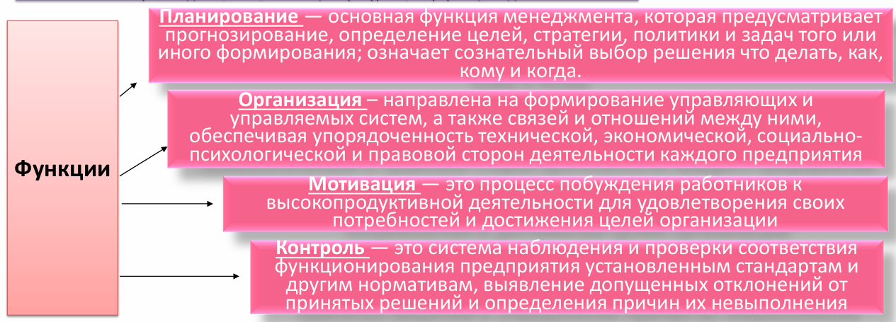
Рисунок 1 – Функции менеджмента
Функции менеджмента взаимосвязаны и образуют единый управленческий процесс, обеспечивающий достижение целей организации.
Современный менеджмент ориентирован на принятие решений в условиях неопределённости. Руководителю необходимо учитывать как внутренние ресурсы, так и внешние факторы: состояние рынка, конкуренцию, технологические изменения и поведение потребителей. В связи с этим возрастает значение аналитических инструментов и цифровых технологий.
Организация рассматривается как сложная система, включающая цели, структуру, персонал, ресурсы и информационные потоки. Эффективное управление требует системного подхода, учитывающего взаимосвязь всех элементов.
В условиях цифровой экономики менеджмент приобретает новые характеристики: повышается скорость принятия решений, возрастает роль данных и информационных систем, усиливается необходимость гибкости и инновационности.
Таким образом, менеджмент является основой эффективного функционирования организации, обеспечивая координацию деятельности, использование ресурсов и достижение поставленных целей.

1.2. Информационная среда организации и её роль в управлении
В современных условиях деятельность организации невозможно представить без использования информации и технологий её обработки. Информация становится важнейшим ресурсом, а эффективность управления во многом зависит от качества работы с ней. В связи с этим особое значение приобретает информационная среда организации — совокупность информационных потоков, технологий и процессов, обеспечивающих сбор, обработку и передачу данных.
Информационная среда формируется как внутри организации, так и во взаимодействии с внешней средой. Она включает внутренние данные (о сотрудниках, клиентах, результатах деятельности) и внешние источники информации (рынок, конкуренты, технологии, законодательство). Таким образом, она обеспечивает связь организации с окружающей средой и позволяет своевременно реагировать на изменения.
С точки зрения менеджмента информационная среда выполняет ключевые функции. Прежде всего, она служит основой для принятия управленческих решений, так как их качество зависит от достоверности и актуальности информации. Кроме того, она обеспечивает координацию деятельности подразделений через информационные потоки и способствует повышению прозрачности управления и контроля.
Современные информационные технологии значительно расширяют возможности управления. Они позволяют автоматизировать процессы, анализировать большие объёмы данных и обеспечивать взаимодействие сотрудников и клиентов. Это повышает скорость принятия решений и общую эффективность деятельности организации.
Информационная среда тесно связана с информационными системами, которые представляют собой совокупность технических средств, программного обеспечения, данных и пользователей. Такие системы используются на различных уровнях управления и обеспечивают поддержку принятия решений.
Эффективность информационной среды зависит не только от технологий, но и от организации информационных процессов. Важно обеспечивать достоверность, актуальность и защиту данных, а также выстраивать логичные информационные потоки. Ошибки в организации информационной среды могут привести к снижению эффективности управления.
В условиях цифровой экономики информационная среда становится основой функционирования организации. Для компаний, работающих в онлайн-среде, она фактически совпадает с их бизнес-моделью, обеспечивая взаимодействие с клиентами, анализ данных и развитие продукта.
Таким образом, информационная среда играет ключевую роль в управлении организацией, обеспечивая принятие решений, координацию деятельности и контроль результатов. В условиях цифровой трансформации её значение продолжает возрастать.

1.3. Цифровая трансформация предприятия
Цифровая трансформация является одним из ключевых направлений развития современных организаций и представляет собой процесс комплексных изменений, связанных с внедрением цифровых технологий. Она затрагивает не только отдельные бизнес-процессы, но и стратегию, структуру управления и способы взаимодействия с клиентами.
Важно отметить, что цифровая трансформация не ограничивается автоматизацией. Она предполагает изменение подходов к созданию ценности для потребителя за счёт интеграции цифровых решений во все аспекты деятельности организации.
Основой цифровой трансформации является развитие информационных технологий. Использование облачных сервисов, больших данных и искусственного интеллекта позволяет ускорять процессы, анализировать информацию и персонализировать услуги. Это повышает эффективность деятельности и конкурентоспособность компании.
Цифровая трансформация влияет на организационную структуру. Традиционные иерархические модели уступают место более гибким, что связано с необходимостью быстрого принятия решений и адаптации к изменениям. Возрастает роль межфункционального взаимодействия.
Изменяются и требования к персоналу. Сотрудники должны обладать цифровыми компетенциями, уметь работать с информацией и современными технологиями. Это требует постоянного обучения и развития.
Существенные изменения происходят во взаимодействии с клиентами. Цифровые технологии позволяют обеспечивать доступ к услугам, персонализировать предложения и повышать уровень удовлетворённости пользователей.
Важным элементом является способность организации адаптироваться к изменениям. Это связано с развитием динамических способностей, позволяющих своевременно реагировать на внешние факторы и эффективно использовать ресурсы.
Следует учитывать и риски цифровой трансформации, включая высокие затраты, необходимость изменения процессов и угрозы информационной безопасности. Это требует комплексного подхода к управлению преобразованиями.
Таким образом, цифровая трансформация выступает важнейшим фактором развития организации, обеспечивая повышение эффективности, создание новых возможностей и укрепление конкурентных позиций. Для цифровых компаний данный процесс является непрерывным элементом стратегического управления.

1.4. Анализ внешней и внутренней среды организации
Эффективное управление организацией требует понимания условий её функционирования. Для этого используется анализ внешней и внутренней среды, позволяющий выявить факторы влияния, оценить возможности и ограничения, а также обосновать управленческие решения.
Внешняя среда включает факторы, находящиеся вне организации и не поддающиеся прямому контролю. Она характеризуется динамичностью и неопределённостью, что требует постоянного учёта изменений при принятии решений.
Факторы внешней среды делятся на прямого и косвенного воздействия. К факторам прямого воздействия относятся потребители, конкуренты, поставщики и государственные органы, непосредственно влияющие на деятельность организации.
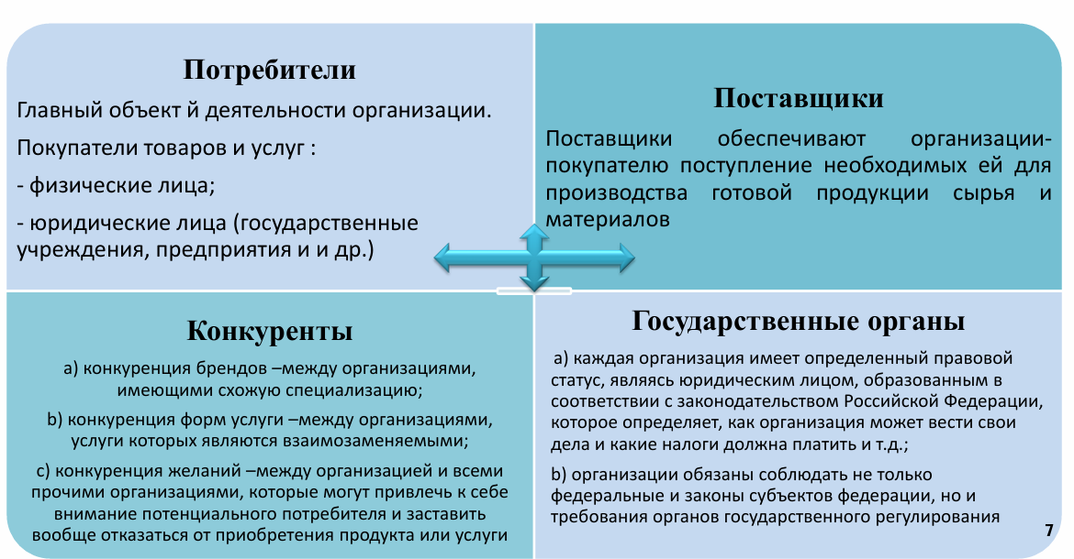
Рисунок 2 – Факторы внешней среды
Как видно из рисунка 2, данные факторы оказывают непосредственное влияние на деятельность организации и должны учитываться при управлении.
К факторам косвенного воздействия относятся экономические, политические, технологические и социокультурные условия. Они формируют общую среду функционирования и определяют долгосрочные тенденции развития.
Внутренняя среда включает элементы, находящиеся под контролем организации: цели, структуру, персонал, технологии, ресурсы и информационные системы. Она определяет потенциал предприятия и его способность адаптироваться к изменениям.
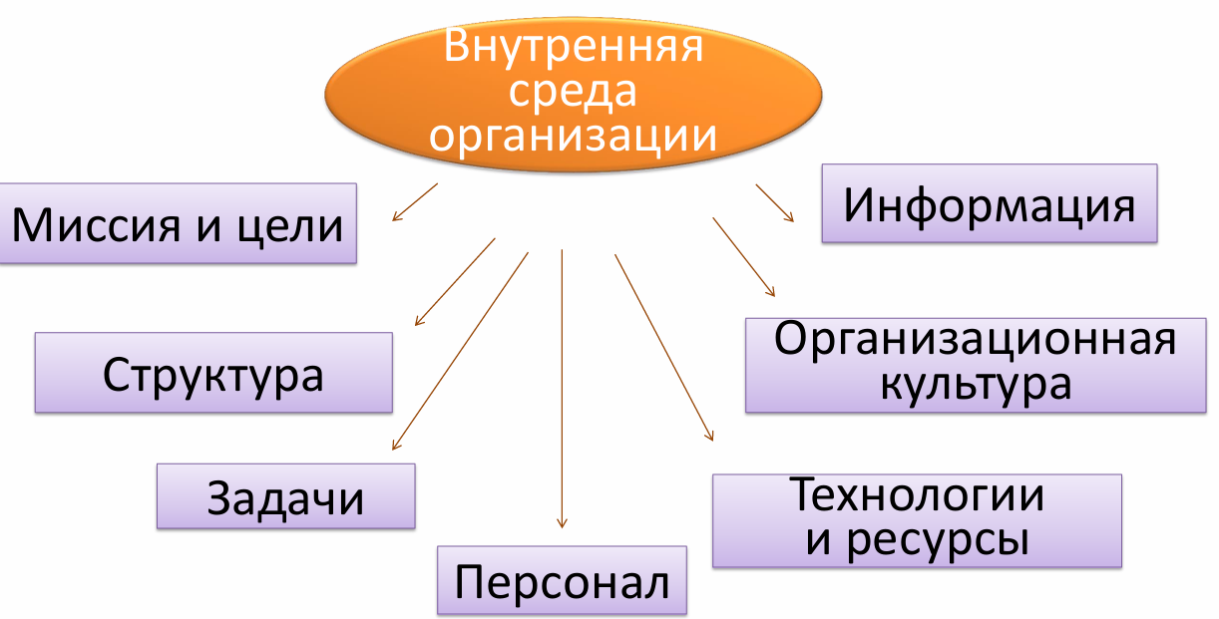
Рисунок 3 – Факторы внутренней среды
Как видно из рисунка 3, внутренняя среда формируется за счёт управляемых ресурсов и процессов, что позволяет организации влиять на своё развитие.
Анализ внутренней среды направлен на выявление сильных и слабых сторон. Сильные стороны обеспечивают конкурентные преимущества, а слабые требуют устранения для повышения эффективности деятельности.
Особое значение имеет информационная составляющая, поскольку качество данных и информационных потоков напрямую влияет на управленческие решения, особенно в цифровых компаниях.
Комплексный анализ внешней и внутренней среды позволяет сопоставить возможности и угрозы с ресурсами организации и на этой основе формировать стратегию развития.
Анализ должен проводиться регулярно, поскольку условия функционирования постоянно изменяются, особенно в цифровой экономике.
Таким образом, анализ внешней и внутренней среды является важным инструментом управления, обеспечивающим обоснование решений и определение направлений развития организации.

Глава 2. Анализ деятельности компании Skyeng и разработка управленческих решений

2.1. Общая характеристика предприятия Skyeng
Компания Skyeng является одним из крупнейших представителей рынка онлайн-образования в России и специализируется на дистанционном обучении английскому языку. Деятельность компании основана на использовании цифровых технологий, что определяет особенности её бизнес-модели и управления.
Skyeng представляет собой онлайн-платформу, объединяющую учеников и преподавателей. Обучение осуществляется дистанционно с использованием собственной образовательной среды, обеспечивающей проведение занятий, выполнение заданий и контроль результатов. Такой формат позволяет компании масштабировать бизнес и работать с клиентами независимо от их местоположения.
Со временем компания расширила свою деятельность, сформировав экосистему образовательных сервисов. Помимо обучения английскому языку, развиваются направления детского, профессионального и корпоративного образования, что способствует диверсификации услуг и укреплению позиций на рынке.
Бизнес-модель компании основана на предоставлении образовательных услуг в онлайн-формате. Доход формируется за счёт оплаты обучения пользователями и корпоративными клиентами. Важную роль играет использование аналитики данных, позволяющей оценивать эффективность обучения и адаптировать образовательный процесс.
Skyeng функционирует как цифровое предприятие, в котором ключевую роль играет информационная среда. Основные процессы автоматизированы и реализуются через информационные системы, что повышает эффективность управления и качество принимаемых решений.
Персонал компании включает штатных сотрудников и удалённых преподавателей, что формирует распределённую структуру управления и требует использования цифровых инструментов коммуникации и контроля.
Таким образом, Skyeng представляет собой современное цифровое предприятие, деятельность которого основана на использовании информационных технологий, что обеспечивает его масштабируемость, гибкость и конкурентоспособность.

2.2. Анализ внешней и внутренней среды компании Skyeng
Для оценки деятельности компании Skyeng проведём анализ внешней и внутренней среды, позволяющий выявить ключевые факторы, влияющие на развитие предприятия и управление его информационной средой.
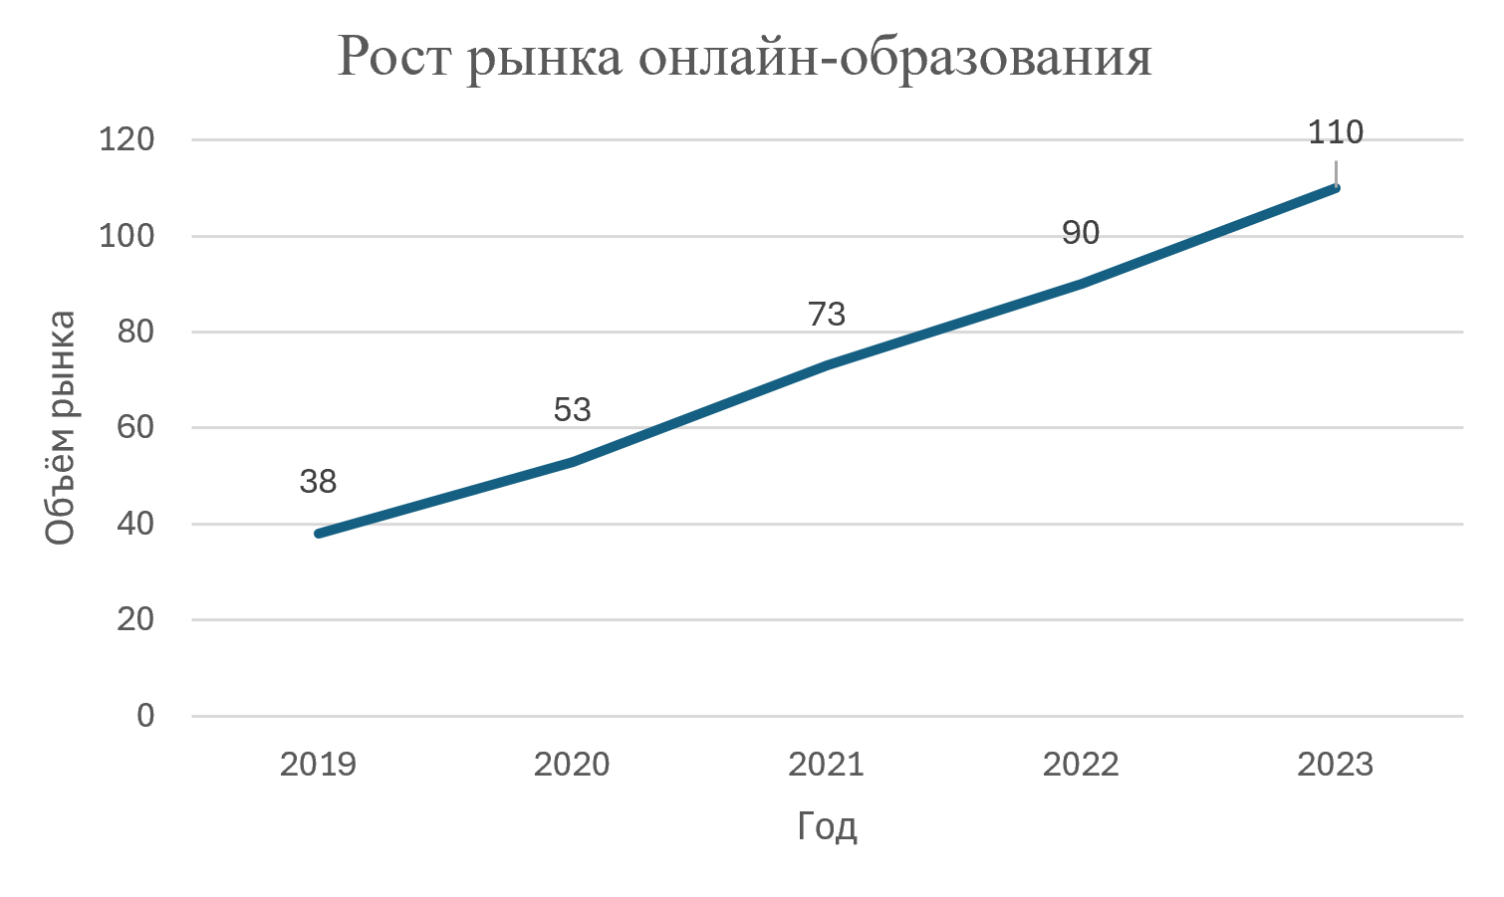
Рисунок 4 – Динамика развития рынка онлайн-образования в России
Как видно из рисунка 4, рынок онлайн-образования демонстрирует устойчивый рост, что создаёт благоприятные условия для развития компании.
Внешняя среда Skyeng характеризуется высокой динамичностью. Ключевым фактором является рост спроса на онлайн-обучение, что способствует расширению клиентской базы. В то же время усиливается конкуренция, требующая постоянного повышения качества продукта и развития технологий.
Технологические факторы играют определяющую роль, поскольку деятельность компании полностью основана на цифровой платформе. Развитие ИТ открывает возможности для персонализации обучения и анализа данных, однако требует постоянных инвестиций.
Экономические условия влияют на платёжеспособность клиентов и спрос на образовательные услуги. Социокультурные факторы (рост значимости самообразования и распространение онлайн-сервисов) способствуют развитию рынка. Государственное регулирование задаёт требования к образовательной деятельности и защите данных.
Ключевые факторы внешней среды представлены в таблице 1.
Таблица 1 – Внешняя среда
Фактор | Влияние на компанию
Конкуренты | Высокая конкуренция на рынке онлайн-образования требует постоянного улучшения продукта
Потребители | Рост спроса на онлайн-обучение увеличивает клиентскую базу
Технологии | Быстрое развитие IT требует постоянного обновления платформы
Государство | Регулирование образовательной деятельности влияет на бизнес
Внутренняя среда Skyeng определяется её цифровой бизнес-моделью. Ключевым преимуществом является собственная технологическая платформа, обеспечивающая управление процессами и сбор данных. Важную роль играет использование аналитики, позволяющей повышать эффективность решений. Дополнительным преимуществом является масштабируемость бизнеса.
К слабым сторонам относится высокая зависимость от технологий, что увеличивает риски сбоев и угроз информационной безопасности. Также сложность представляет управление распределённым персоналом и контроль качества услуг.
Ключевые факторы внутренней среды представлены в таблице 2.
Таблица 2 – Внутренняя среда
Фактор | Влияние
Персонал | Квалификация сотрудников влияет на качество продукта
Технологии | Собственная платформа — ключевое конкурентное преимущество
Организационная структура | Влияет на скорость принятия решений
Обобщение результатов представлено в таблице 3.
Таблица 3 – SWOT-анализ компании Skyeng
Сильные стороны | Слабые стороны
Развитая цифровая платформа | Высокая зависимость от технологий
Масштабируемость бизнеса | Сложность контроля качества преподавателей
Использование аналитики данных | Высокая конкуренция
Возможности | Угрозы
Рост рынка онлайн-образования | Усиление конкуренции
Развитие технологий | Экономическая нестабильность
Расширение продуктовой линейки | Изменение спроса
Наибольшее влияние на управление информационной средой оказывают технологический уровень платформы, качество данных, информационная безопасность и организация информационных потоков. Эти факторы определяют скорость принятия решений, качество взаимодействия с клиентами и общую эффективность деятельности.
Таким образом, Skyeng функционирует в условиях растущего, но конкурентного рынка. Компания обладает сильными цифровыми преимуществами, однако требует постоянного развития технологий и управления информационной средой для сохранения конкурентоспособности.

2.3. Оценка стратегии развития компании Skyeng и её динамических способностей
Корпоративная стратегия компании Skyeng может быть определена как стратегия устойчивого цифрового роста, основанная на развитии платформенной бизнес-модели, расширении продуктовой линейки и активном использовании данных. Компания ориентирована на укрепление позиций на рынке онлайн-образования за счёт масштабирования услуг, персонализации обучения и технологического совершенствования.
Стратегия носит выраженный ростовой характер и реализуется через развитие образовательной экосистемы, включающей различные направления обучения. Это позволяет диверсифицировать деятельность и снижать зависимость от одного продукта. Важным элементом стратегии является использование цифровых технологий и аналитики, обеспечивающих повышение качества услуг и эффективности управления.
Оценивая стратегию с точки зрения динамических способностей, можно сделать вывод, что она в значительной степени их учитывает. Компания демонстрирует способность адаптироваться к изменениям внешней среды, расширять спектр услуг и внедрять новые технологические решения. Использование данных для анализа и принятия решений также свидетельствует о развитии динамических способностей.
В то же время реализация стратегии требует постоянного развития внутренних ресурсов, включая совершенствование информационных систем и повышение квалификации персонала.

Рисунок 5 – Основные направления стратегии Skyeng
Как видно из рисунка 5, стратегия компании ориентирована на развитие технологий, расширение продуктовой линейки и повышение качества пользовательского опыта.
В качестве рекомендуемой стратегии целесообразно предложить стратегию диверсифицированного цифрового роста, предусматривающую развитие новых образовательных продуктов, усиление корпоративного сегмента и внедрение технологий искусственного интеллекта. Данная стратегия позволит повысить устойчивость компании, снизить влияние внешних рисков и укрепить конкурентные позиции.
Таким образом, стратегия Skyeng соответствует условиям цифровой экономики и учитывает динамические способности предприятия, однако требует дальнейшего развития внутренних процессов для обеспечения устойчивого роста.

2.4. Разработка образовательного проекта по развитию цифровых навыков сотрудников
Для повышения эффективности деятельности компании Skyeng предлагается образовательный проект, направленный на развитие цифровых навыков сотрудников.
Цель проекта - повышение уровня цифровых компетенций персонала для эффективного использования информационных систем и повышения качества работы.
Задачи проекта:
- проведение оценки уровня цифровых навыков сотрудников;
- разработка программы обучения;
- организация обучающих мероприятий;
- оценка результатов обучения.
Проект ориентирован на формирование навыков работы с цифровой платформой, анализа данных и использования современных инструментов в профессиональной деятельности.
Результирующие показатели проекта:
- повышение уровня владения цифровыми инструментами;
- снижение количества ошибок при работе с системой;
- повышение скорости выполнения задач;
- улучшение качества обслуживания клиентов.
Реализация проекта осуществляется поэтапно. Календарный план представлен в таблице 4.
Таблица 4 – Календарный план
Этап проекта | Содержание | Срок выполнения
Анализ | Оценка навыков сотрудников | 1 неделя
Разработка | Создание программы обучения | 2 недели
Обучение | Проведение курсов | 4 недели
Оценка | Анализ результатов | 1 неделя
Для определения последовательности работ разработан сетевой график проекта.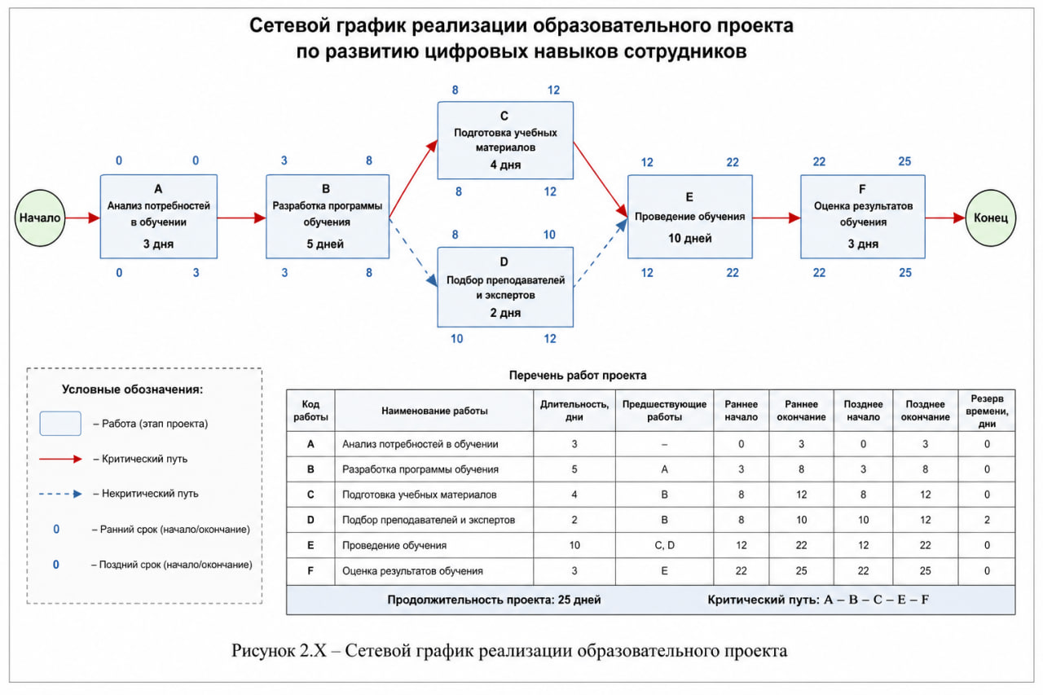
Рисунок 6 – Сетевой график реализации образовательного проекта
Критический путь проекта включает этапы: анализ, разработка, обучение и оценка. Общая продолжительность проекта составляет 8 недель.
Таким образом, предложенный образовательный проект позволяет повысить уровень цифровых компетенций сотрудников и эффективность использования информационной среды компании.

2.5. Разработка системы KPI для ИТ-сотрудника компании
Для оценки эффективности деятельности ИТ-сотрудников компании Skyeng разработаем систему KPI на примере ведущего продуктового дизайнера.
Основные обязанности сотрудника включают разработку интерфейсов, улучшение пользовательского опыта, участие в развитии продукта и взаимодействие с командой. В связи с этим KPI должны отражать качество работы, соблюдение сроков и вклад в развитие продукта.
Система KPI представлена в таблице 5.
Таблица 5 – Система KPI для ИТ-сотрудника
Показатель | Единица измерения | Целевое значение
Выполнение задач | % | 90–100%
Количество ошибок | шт | минимально
Скорость выполнения | дни | в срок
Участие в проектах | да/нет | активно
Вклад в улучшения | идеи | не менее 1 в месяц
Данные показатели позволяют оценить как результативность, так и качество работы сотрудника. Особое значение имеют показатели, связанные с пользовательским опытом и стабильностью продукта, так как они напрямую влияют на конкурентоспособность компании.
Таким образом, предложенная система KPI обеспечивает связь между результатами работы ИТ-сотрудника и стратегическими целями компании, повышая эффективность управления и развитие цифровой платформы.

2.6. Анализ методов мотивации и стимулирования персонала в компании Skyeng

Мотивация персонала является важным элементом управления и включает материальные и нематериальные методы стимулирования.
К материальным методам относятся заработная плата, премии и бонусы, зависящие от результатов работы и KPI. Они стимулируют сотрудников к повышению продуктивности и качества выполнения задач.
К нематериальным методам относятся возможности профессионального развития, гибкий график работы, признание достижений, участие в проектах и комфортные условия труда. Для компании Skyeng особое значение имеет удалённый формат работы, обеспечивающий гибкость и удобство для сотрудников.
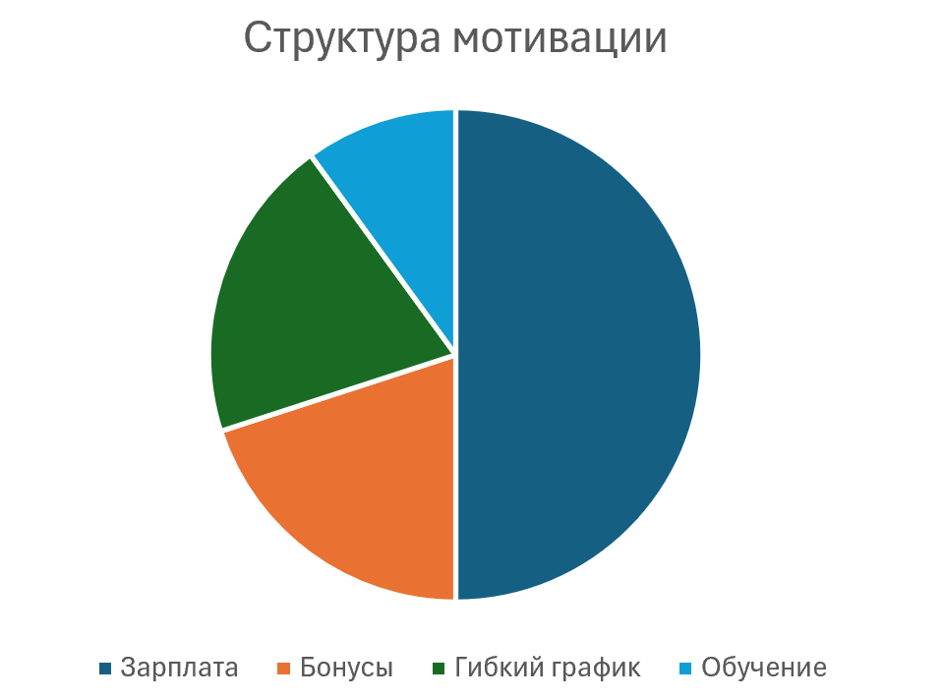
Рисунок 7 – Структура системы мотивации персонала
Как видно из рисунка 7, эффективная система мотивации включает сочетание материальных и нематериальных факторов.
Для Skyeng наиболее эффективным является комбинированный подход, поскольку:
- материальная мотивация обеспечивает заинтересованность в результатах;
- нематериальная мотивация повышает вовлечённость и лояльность сотрудников;
- развитие персонала способствует повышению качества работы в цифровой среде.
Особую роль играют обучение и развитие, так как деятельность компании напрямую связана с использованием технологий. Также важны гибкие условия труда и эффективная коммуникация, что актуально при распределённой структуре персонала.
Таким образом, применение комплексной системы мотивации позволяет повысить эффективность работы сотрудников и обеспечить достижение стратегических целей компании.

2.7. Формирование инновационной стратегии развития компании Skyeng
Инновационная стратегия компании Skyeng направлена на обеспечение устойчивого развития за счёт активного внедрения цифровых технологий и совершенствования образовательного продукта. В основе стратегии лежит развитие цифровой платформы, использование аналитики данных и элементов искусственного интеллекта, а также расширение продуктовой линейки и выход в корпоративный сегмент обучения. Такой подход позволяет повышать качество образовательных услуг, обеспечивать персонализацию обучения и укреплять конкурентные позиции компании на рынке.
Реализация инновационной стратегии опирается на ряд факторов, способствующих её успешному внедрению. К ним относятся высокий уровень цифровизации бизнеса, наличие собственной технологической платформы, доступ к данным и накопленный опыт работы в онлайн-среде. Дополнительным преимуществом является устойчивый рост спроса на онлайн-образование, что создаёт благоприятные условия для развития компании.
В то же время реализация стратегии сопряжена с определёнными ограничениями. Существенное влияние оказывают высокая стоимость разработки и внедрения новых технологий, необходимость постоянного обновления платформы, а также усиление конкуренции на рынке. Кроме того, важным риском является возможное изменение потребительских предпочтений, что требует от компании гибкости и способности оперативно адаптироваться к новым условиям.
Таким образом, инновационная стратегия Skyeng ориентирована на комплексное технологическое развитие и расширение бизнеса. Её успешная реализация позволит повысить эффективность деятельности компании и обеспечить её устойчивое развитие при условии учёта существующих ограничений и рисков.

2.8. Параметры оценки эффективности корпоративного контроля в компании Skyeng
Эффективность корпоративного контроля в компании Skyeng определяется способностью системы управления обеспечивать достижение целей, своевременно выявлять отклонения и принимать корректирующие решения. В условиях цифрового предприятия особое значение приобретает использование данных и автоматизированных инструментов контроля.
Ключевыми параметрами оценки эффективности корпоративного контроля являются финансовые результаты, качество образовательных услуг, эффективность бизнес-процессов и деятельность персонала. Финансовые показатели позволяют оценить устойчивость и результативность бизнеса, тогда как показатели качества отражают уровень удовлетворённости клиентов и эффективность образовательного процесса. Параметры, связанные с бизнес-процессами, характеризуют скорость и стабильность работы цифровой платформы, а показатели персонала — степень достижения индивидуальных и командных целей.
Существенное значение имеет уровень информационной прозрачности, обеспечивающий руководство достоверными и актуальными данными для принятия решений. Также важна гибкость системы контроля, позволяющая адаптироваться к изменениям внешней среды и внутренним задачам компании.
Основные параметры оценки представлены в таблице 6.
Таблица 6 – Показатели корпоративного контроля
Направление | Показатель | Цель
Финансы | Прибыль | Рост
Качество | Удовлетворённость клиентов | Повышение
Процессы | Скорость работы системы | Стабильность
Персонал | KPI сотрудников | Выполнение
Таким образом, предложенная система показателей позволяет комплексно оценивать эффективность корпоративного контроля и обеспечивает повышение качества управления в компании Skyeng.

Заключение
В работе рассмотрены теоретические и практические аспекты управления предприятием в условиях цифровой экономики на примере компании Skyeng. Установлено, что ключевым фактором эффективности является использование цифровых технологий и развитие информационной среды.
В теоретической части установлено, что менеджмент включает основные функции управления, а в условиях цифровизации особое значение приобретает работа с информацией.
В практической части проведён анализ деятельности Skyeng. Установлено, что компания функционирует в условиях растущего и конкурентного рынка, обладая развитой цифровой платформой и возможностями масштабирования, но при этом сталкивается с рисками технологической зависимости и конкуренции.
Оценка стратегии показала её ориентацию на рост, технологическое развитие и расширение продуктовой линейки. Компания обладает динамическими способностями, позволяющими адаптироваться к изменениям внешней среды.
В рамках работы предложен образовательный проект по развитию цифровых навыков сотрудников, разработана система KPI для ИТ-персонала и проанализированы методы мотивации. Также сформулирована инновационная стратегия и определены параметры оценки эффективности корпоративного контроля.
Таким образом, эффективное развитие Skyeng обеспечивается использованием цифровых технологий, гибкостью стратегии и развитием персонала. Реализация предложенных рекомендаций позволит повысить качество управления и укрепить позиции компании на рынке.

Список использованной литературы
- Дмитриева С.И. Стратегическая архитектура и динамические способности предприятия: учебное пособие. — М.: РТУ МИРЭА, 2025.
- Яковлева А.О., Данилкина Ю.В. Информационные технологии в проектной деятельности: учебно-методическое пособие. — М.: РТУ МИРЭА, 2025.
- Чижанькова И.В., Бондалетова Н.Ф. Экономика инноваций и управление инновационной деятельностью: учебное пособие. — М.: РТУ МИРЭА, 2025.
- Лобарева Н.В. Управление персоналом: учебное пособие. — М.: РТУ МИРЭА, 2025.
- Черненькая И.Г. Учет и контроль: учебное пособие. — М.: РТУ МИРЭА, 2025.
- Официальный сайт Skyeng. — URL: https://skyeng.ru (дата обращения: 10.03.2026).
- РБК. Обзор рынка онлайн-образования в России. — URL: https://www.rbc.ru (дата обращения: 12.03.2026).
- McKinsey & Company. Digital transformation: trends and insights. — URL: https://www.mckinsey.com (дата обращения: 15.03.2026).
- Harvard Business Review. Digital transformation strategy. — URL: https://hbr.org (дата обращения: 15.03.2026).
- Федеральная служба государственной статистики (Росстат). — URL: https://rosstat.gov.ru (дата обращения: 12.03.2026).

